МИНОБРНАУКИ РОССИИ

Федеральное государственное бюджетное образовательное учреждение

высшего образования

**«Гжельский государственный университет»** (ГГУ)

Колледж ГГУ

Специальность 09.02.07 Информационные системы и программирование

**Техническое задание**

**ПО «ТЕХНОЛОГИИ РАЗРАБОТКИ ПРОГРАММНОГО ОБЕСПЕЧЕНИЯ»**

**на тему** «**Городская библиотека»**

ВЫПОЛНИЛ:

Студент группы ИСП-О-18

Вдовин Александр Владимирович

ПРОВЕРИЛА:

Прокуронова А.Ю.

Оценка ___________________

п. Электроизолятор

2019 г.

УТВЕРЖДЕН

ХХХ.ХХХХХХХХ.ХХХХХ-01 90 01-ЛУ

**НАИМЕНОВАНИЕ СИСТЕМЫ**

**Техническое задание**

**На информационную систему**

**ХХХ.ХХХХХХХХ.ХХХХХ-01 90 01**

**Листов 14**

2019

СОДЕРЖАНИЕ

1 Введение 4

2 Основания для разработки 5

3 Назначение разработки 6

4 Требования к программе или программному изделию 7

4 1 Требования к функциональным характеристикам 7

4 2 Требования к надежности 8

4 3 Условия эксплуатации 8

4 4 Требования к составу и параметрам технических средств 8

4 5 Требования к информационной и программной совместимости 9

4 6 Требования к маркировке и упаковке 9

4 7 Требования к транспортированию и хранению 9

4 8 Специальные требования 9

5 Требования к программной документации 10

6 Технико-экономические показатели 11

7 Стадии и этапы разработки 12

8 Порядок контроля и приемки 13

Перечень принятых сокращений 14

1. Введение

Работа выполняется в рамках автоматизированной информационной системы «Городская библиотека»

Разработать программное обеспечение автоматизированной информационной системы «Городская библиотека». База данных должна содержать сведения о книгах — жанр, название, инвентарный номер, автор (ы), год издания, издательство, место издания, количество страниц, цена; сведения о выдаче и возврате книг читателям (формуляр); сведения о читателях (ФИО, адрес, паспортные данные). Создать экранные формы для ввода и редактирования данных в таблицах и все необходимые выходные отчеты.

1. Основания для разработки

Техническое задание преподавателя Прокуронова А.Ю.

Наименование работы: «Городская библиотека»

Исполнители: Студент ИСП-О-18 Вдовин Александр Владимирович

Соисполнители: НЕТ

1. Назначение разработки

Создание модуля для контроля выдачи и сдачи, учета и хранения книг. Позволяет хранить информацию о читателях, библиотеке, и о ее работниках.

1. Требования к программе или программному изделию
2. 1 Требования к функциональным характеристикам

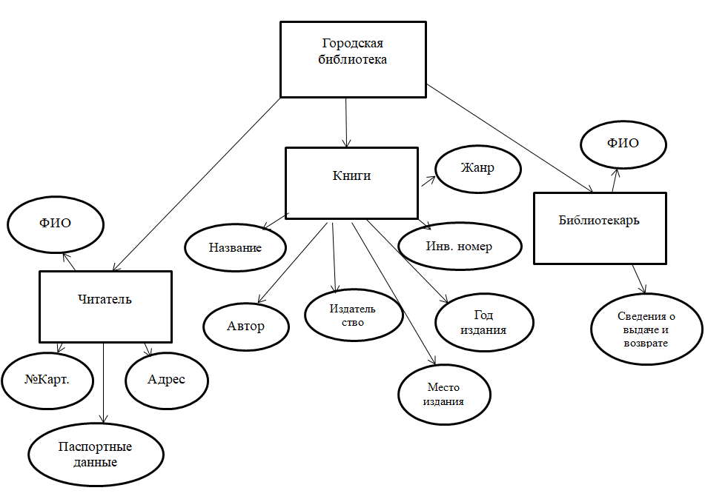

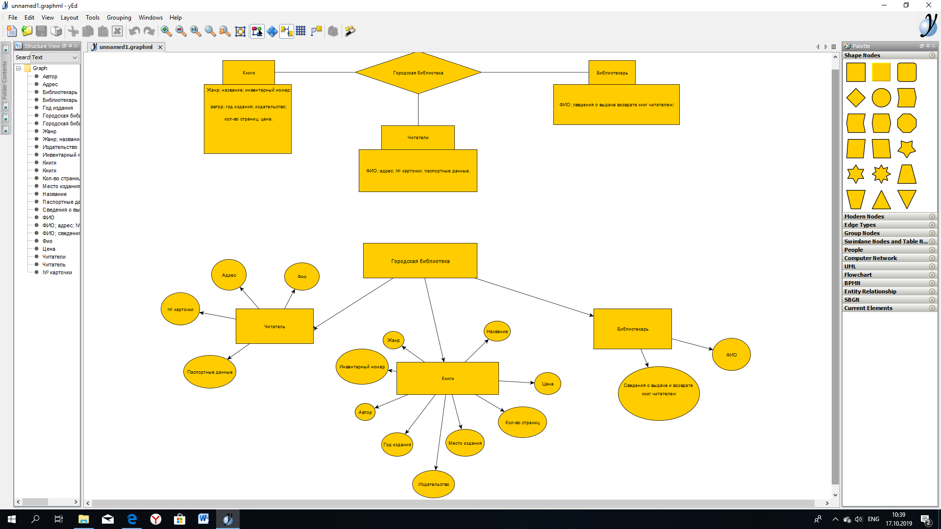

Разрабатываемое ПО должно обеспечивать:

Сбор и анализ информации о выдаче и сдаче книг в библиотеке;

Визуализацию информации по выдаче книг:

- текущую, аналогично данным с библиотеке;

- суточный расход;

- с накоплением за сутки, неделю, месяц;

1. 2 Требования к надежности

Для обеспечения надежности ПО необходимо вести учет книг и хранить данные о читателях.

Требования надежности. Система предназначена для постоянной, ежедневной работы основных подразделений фирмы, а также связанных с ними служб. Пользователи работают в диалоговом режиме в реальном масштабе времени (on-line) с базой данных Системы, функционирующей на сервере базы данных.  
Сервер базы данных Системы должен работать в непрерывном круглосуточном режиме, кроме периодов проведения регламентных работ по копированию данных системы, проведения регламентных ремонтных или восстановительных работ.   
Диагностика осуществляется как внутрисистемным механизмом, обеспечивающим сбор информации о возникающих ошибках, так и обеспечиваемой БД согласно руководству по эксплуатации БД.

Перенастройка Системы, связанная с изменением количества и состава информации, должна осуществляться службой сопровождения Заказчика.

1. 3 Условия эксплуатации

Программа не требует специального обслуживания. Пользователь должен ознакомиться с разделом меню «Помощь» для ознакомления с основными возможностями интерфейса программы. Требуемая квалификация пользователя – оператор.

1. 4 Требования к составу и параметрам технических средств

ОС: Windows XP и более новые

ОЗУ: <1024мб

Графический адаптер: AMD radeon x1650

Процессор: AMD/INTEL

Место на жестком диске: 47мб

1. 5 Требования к информационной и программной совместимости

Программа должна работать на платформах Windows XP,7,10

1. 6 Требования к маркировке и упаковке

Программа поставляется на CD-Disk`e или на лазерном носителе информации.

Программная документация поставляется в печатном виде.

1. 7 Требования к транспортированию и хранению

Хранится и транспортируется в специальных пластиковых упаковках.

Особых требований не предъявляется.

1. 8 Специальные требования

ПО имеет дружественный интерфейс, рассчитанный на пользователя имеющего специальную квалификацию.

Ввиду объемности проекта задачи предполагается решать поэтапно, при этом модули ПО, созданные в разное время, должны предполагать возможность наращивания системы и быть совместимы друг с другом, поэтому документация на принятое эксплуатационное ПО должна содержать полную информацию, необходимую для работы программистов с ним.

1. Требования к программной документации

Основными документами, регламентирующими разработку будущих программ, должны быть документы Единой Системы Программной Документации (ЕСПД): руководство пользователя, руководство администратора, описание применения.

1. Технико-экономические показатели

Эффективность системы определяется удобством использования системы для контроля и управления основными параметрами хранения книг в Городской Библиотеке, а также экономической выгодой, полученной от внедрения аппаратно-программного комплекса.

1. Стадии и этапы разработки

1 Проектирование – на данном этапе определяется предметная область базы данных (часть реального мира, которая подлежит изучению с целью организации управления и описания) и на ее основе строится ER-модель (диаграмма «сущность–связь»).

2 Создание – на основе созданной ER-модели при помощи СУБД MS Access реализуется база данных, включающая в себя все основные компоненты (связанные таблицы, формы, отчеты, запросы, макросы, страницы доступа к данным).

3 Наполнение – здесь происходит заполнение всех таблиц на основе созданного интерфейса (формы, страницы доступа к данным).   
  
 4 Эксплуатация – на данном этапе проводится тестирование базы данных и проверка всех созданных объектов.   
  
 5 Модернизация – в случае обнаружения ошибок проводится их устранение и модернизация базы данных.

1. Порядок контроля и приемки

После передачи исполнителем отдельного функционального модуля программы заказчику последний имеет право тестировать модуль в течение 7 дней. После тестирования заказчик должен принять работу по данному этапу или в письменном виде изложить причину отказа принятия. в случае обоснованного отказа исполнитель обязуется доработать модуль.

Перечень принятых сокращений

|  |  |
| --- | --- |
|  |  |
| БД – База Данных  ПО - Программное обеспечение |  |
| ОС – Операционные системы |  |
|  |  |
|  |  |
|  |  |
|  |  |